BỘ CÔNG THƯƠNG
TRƯỜNG ĐẠI HỌC CÔNG THƯƠNG THÀNH PHỐ HCM
KHOA CÔNG NGHỆ THÔNG TIN
---------------------------


BÁO CÁO ĐỒ ÁN MÔN HỌC
LẬP TRÌNH WEB

SINH VIÊN THỰC HIỆN:
1. Nìm Văn Hạo
2. Trần Thành Danh
3. Nguyễn Hoàng Lộc
4. Nguyễn Quốc Trọng

GVHD: Cô Dương Thị Mộng Thùy

TP. HỒ CHÍ MINH, tháng 11 năm 2025
MỤC LỤC
Mục Lục
CHƯƠNG 1: GIỚI THIỆU ĐỀ TÀI 3
1.1 Lý do chọn đề tài 3
1.2 Cơ sở lý thuyết 3
1.2.1 ASP.NET MVC 3
1.2.2 SQL Server 4
1.3 Đối tượng nghiên cứu 4
1.4 Giới hạn và phạm vi nghiên cứu 4
1.4.1 Mục đích nghiên cứu 4
1.4.2 Phạm vi nghiên cứu 5
1.5 Mục tiêu nghiên cứu 5
1.6 Nhiệm vụ nghiên cứu 5
1.7 Phương pháp nghiên cứu 5
1.8 Ý nghĩa lý luận và thực tiễn 5
CHƯƠNG 2: PHÂN TÍCH THIẾT KẾ CƠ SỞ DỮ LIỆU 6
2.1 TaiKhoan 6
2.2 TheLoai 6
2.3 TacGia 7
2.4 Truyen 7
2.5 DanhGia 7
2.6 Chap 8
2.7 AnhChap 8
2.8 Truyen_TheLoai 8
2.9 BinhLuan 8
2.10 TruyenTheoDoi 9
2.11 LichSuDoc 9
CHƯƠNG 3: THIẾT KẾ GIAO DIỆN 9
3.1 MÔ TẢ CHI TIẾT CHỨC NĂNG HỆ THỐNG 9
3.1.1 Phân Hệ Người Dùng (Client/Guest) 9
3.1.2 Chức năng Xem và Tương tác Truyện 12
3.2 Phân Hệ Quản Trị (Admin Panel) 16
3.2.1 Quản lý Truyện (CRUD - Create, Read, Update, Delete) 16
CHƯƠNG 4: KẾT QUẢ VÀ THỰC TIỄN 31
4.1 Kết quả đạt được 31
4.2 Ưu điểm và hạn chế 31
4.3 Hướng phát triển 31

Mục lục hình
Hình 1 Đăng ký 12
Hình 2 Kiểm tra tính hợp lệ 12
Hình 3 Kiểm tra tính hợp lệ 12
Hình 4 Chọn giới tính 13
Hình 5 Kiểm tra Email 13
Hình 6 Đăng nhập 13
Hình 7 Web sau khi đăng nhập 14
Hình 8 Đăng nhập với tài khoản admin 15
Hình 9 Trang Admin 15
Hình 10 Xem chi tiết 16
Hình 11 Tìm kiếm bằng tên 16
Hình 12 Lọc theo thể loại 16
Hình 13 Sau khi lọc 17
Hình 14 Lọc truyện theo tác giả 18
Hình 15 Kết quả tìm kiếm nâng cao 18
Hình 16 Kết quả tìm kiếm theo loại 19
Hình 17 Kết quả tìm kiếm theo tên 19
Hình 18 Thêm truyện 20
Hình 19 Sửa truyện 21
Hình 20 Xóa truyện 22
Hình 21 Chi tiết truyện 22
Hình 22 Chuyển chap và bình luận 23
Hình 23 Giao diện đọc truyện 23
Hình 24 Giao diện sửa truyện 24
Hình 25 Truyện Doraemon sau khi sửa 25
Hình 26 Giao diện truyện Doraemon 25
Hình 27 Gửi đánh giá 26
Hình 28 Lịch sử đọc 26
Hình 29 Số chương và bình luận 27
Hình 30 Thêm bình luận (admin) 27
Hình 31 Thêm chương cho Doraemon (Đã sắp xếp) 28
Hình 32 Thêm chương cho Doraemon (Chưa sắp xếp) 28
Hình 33 Thêm thành công Doraemon 29
Hình 34 Thêm tác giả và tất cả thể loại 30
Hình 35 Xóa Doraemon 31
Hình 36 Xóa thành công Doraemon 31
Hình 37 Trang đăng ký 32
Hình 38 Trang đăng nhập 32
Hình 39 Truyện cùng thể loại 33
Hình 40 Truyện đang theo dõi (Của tài khoản) 33

CHƯƠNG 1: GIỚI THIỆU ĐỀ TÀI

1.1 Lý do chọn đề tài
Trong đời sống hiện nay, giới trẻ thường xuyên đối mặt với nhiều áp lực, căng thẳng từ học tập, công việc và cuộc sống. Vì vậy, nhu cầu giải trí để giảm bớt mệt mỏi ngày càng trở nên cần thiết. Trong số các hình thức giải trí phổ biến, truyện tranh là một phương tiện dễ tiếp cận, phù hợp với nhiều đối tượng và mang lại hiệu quả thư giãn tốt.
Từ nhu cầu thực tế đó, nhóm quyết định xây dựng Website đọc truyện tranh online, giúp người dùng có thể truy cập, tìm kiếm và theo dõi các bộ truyện một cách tiện lợi. Website đóng vai trò như một kho lưu trữ và cập nhật các mẫu truyện tranh cả mới lẫn cũ, đáp ứng nhu cầu giải trí của người dùng.
Thông qua quá trình học tập và nghiên cứu môn Lập trình Web với ASP.NET MVC, nhóm đã vận dụng các kiến thức đã học để xây dựng hệ thống website truyện tranh. Tuy nhiên, do hạn chế về thời gian, kinh nghiệm và kỹ năng lập trình, đồ án vẫn có thể tồn tại một số thiếu sót. Nhóm rất mong nhận được ý kiến đóng góp để hoàn thiện sản phẩm tốt hơn.

1.2 Cơ sở lý thuyết

1.2.1 ASP.NET MVC
ASP.NET là một nền tảng phát triển ứng dụng web do Microsoft xây dựng, cho phép lập trình viên tạo ra các trang web động, ứng dụng web và dịch vụ web. Công nghệ này được giới thiệu lần đầu vào năm 2002 cùng .NET Framework 1.0 và là phiên bản nâng cấp của Active Server Pages (ASP).
ASP.NET được biên dịch dưới dạng Common Language Runtime (CLR), cho phép người lập trình viết mã bằng bất kỳ ngôn ngữ nào thuộc hệ sinh thái .NET như C# hoặc VB.NET.
Một số đặc điểm của trang ASP.NET:
- Mỗi trang web được lưu dưới dạng file .aspx, phần xử lý được chứa trong .aspx.cs.
- Hỗ trợ chèn mã server-side trực tiếp trong trang HTML thông qua cú pháp <% %>.
- Hỗ trợ Web Control, User Control.
- Tốc độ xử lý nhanh, ổn định, dễ mở rộng.
- Khả năng bảo mật cao và tương thích với nhiều nền tảng.
Ưu điểm nổi bật khiến nhóm lựa chọn ASP.NET MVC:
- Hoạt động ổn định, tối ưu hiệu năng.
- Dễ dàng mở rộng và tùy biến.
- Tương thích tốt với nhiều trình duyệt và thiết bị.
- Hỗ trợ bảo mật tốt.
- Kiến trúc MVC giúp tổ chức mã nguồn rõ ràng, dễ bảo trì.

1.2.2 SQL Server
Microsoft SQL Server là hệ quản trị cơ sở dữ liệu quan hệ được phát triển bởi Microsoft từ những năm 1980. Đây là nền tảng mạnh mẽ, đáng tin cậy, thường được dùng trong các ứng dụng doanh nghiệp cần khả năng mở rộng lớn.
Lý do nhóm sử dụng SQL Server:
- Cài đặt và sử dụng đơn giản.
- Tương thích mạnh mẽ với ASP.NET.
- Nhiều tài liệu, cộng đồng hỗ trợ lớn.
- Có công cụ trực quan SQL Server Management Studio (SSMS).
- Bảo mật tốt, có công cụ hỗ trợ như Microsoft Baseline Security Analyzer.
SQL Server được sử dụng làm nền tảng lưu trữ dữ liệu truyện, chương, tài khoản người dùng và thông tin quản trị trong hệ thống.

1.3 Đối tượng nghiên cứu
- Người dùng: những người có nhu cầu giải trí, yêu thích đọc truyện tranh, muốn thư giãn nhanh chóng thông qua các bộ truyện đa dạng.
- Người quản trị: chịu trách nhiệm quản lý nội dung truyện, chương, thể loại và thông tin liên quan.

1.4 Giới hạn và phạm vi nghiên cứu

1.4.1 Mục đích nghiên cứu
Mục tiêu của đề tài “Website truyện tranh online” nhằm xây dựng một hệ thống hỗ trợ người đọc truyện tranh có thể tiếp cận, tìm kiếm và theo dõi các bộ truyện một cách thuận tiện, nhanh chóng và hiệu quả. Bên cạnh đó, đề tài hướng đến việc giúp sinh viên trong nhóm vận dụng kiến thức đã học để triển khai một dự án web hoàn chỉnh theo mô hình MVC.

1.4.2 Phạm vi nghiên cứu
Chức năng cho người dùng:
- Đọc truyện, xem thông tin truyện.
- Tìm kiếm truyện theo tên, thể loại.
- Theo dõi truyện để lưu lại các bộ truyện yêu thích.
- Đăng ký/đăng nhập để sử dụng đầy đủ tính năng.
Chức năng cho quản trị:
- Thêm, sửa, xóa thông tin truyện.
- Quản lý chương, tác giả, thể loại.

1.5 Mục tiêu nghiên cứu
- Giúp người dùng dễ dàng tìm kiếm và đọc truyện tranh yêu thích.
- Giúp thành viên nhóm nắm vững kiến thức lập trình web ASP.NET MVC và kỹ năng xây dựng hệ thống hoàn chỉnh.

1.6 Nhiệm vụ nghiên cứu
- Lựa chọn công cụ phát triển phù hợp:
- Ngôn ngữ: C#
- CSDL: SQL Server
- IDE: Visual Studio 2013
- Xây dựng mô hình, thiết kế cơ sở dữ liệu và giao diện.
- Lập trình các chức năng chính.
- Kiểm thử và hoàn thiện hệ thống.

1.7 Phương pháp nghiên cứu
- Tìm hiểu tài liệu về thiết kế web MVC.
- Tham khảo các website truyện tranh phổ biến.
- Thu thập thông tin về yêu cầu nghiệp vụ.
- Xây dựng và phát triển hệ thống dựa trên Visual Studio 2013.

1.8 Ý nghĩa lý luận và thực tiễn
Đề tài góp phần giúp sinh viên làm quen với quy trình phát triển ứng dụng web, từ phân tích – thiết kế – xây dựng – triển khai. Bên cạnh đó, website hỗ trợ người đọc có thể dễ dàng tìm kiếm và theo dõi các bộ truyện yêu thích, đồng thời giúp người quản trị tối ưu công tác quản lý nội dung.

CHƯƠNG 2: PHÂN TÍCH THIẾT KẾ CƠ SỞ DỮ LIỆU

2.1 TaiKhoan
Tên cột | Kiểu dữ liệu | Ràng buộc
IDNguoiDung | INT
TenDangNhap | NVARCHAR(100) | NOT NULL
MatKhau | NVARCHAR(100) | NOT NULL
VaiTro | INT | NOT NULL
Avatar | VARCHAR(100)
HoTen | NVARCHAR(100)
Email | NVARCHAR(150)
NgayDangKy | DATETIME
GioiTinh | NVARCHAR(10)
NgaySinh | DATE
TrangThai | BIT

2.2 TheLoai
Tên cột | Kiểu dữ liệu | Ràng buộc
TheLoaiID | INT
TenTheLoai | NVARCHAR(100) | NOT NULL

2.3 TacGia
Tên cột | Kiểu dữ liệu | Ràng buộc
IDTacGia | INT
TenTacGia | NVARCHAR(100) | NOT NULL

2.4 Truyen
Tên cột | Kiểu dữ liệu | Ràng buộc
TruyenID | INT
TenTruyen | NVARCHAR(200) | NOT NULL
IDTacGia | INT
MoTa | NVARCHAR(MAX)
AnhBia | NVARCHAR(255)
NgayCapNhat | DATETIME
SOCHAP | INT
LuotXem | INT
TinhTrang | NVARCHAR(100)

2.5 DanhGia
Tên cột | Kiểu dữ liệu | Ràng buộc
IDDANHGIA | INT
SOSAO | INT
NGAYDANHGIA | DATE
IDNguoidung | INT
TruyenID | INT

2.6 Chap
Tên cột | Kiểu dữ liệu | Ràng buộc
ChapID | INT
TieuDe | NVARCHAR(200)
SoChap | INT | NOT NULL
NgayDang | DATETIME
TruyenID | INT

2.7 AnhChap
Tên cột | Kiểu dữ liệu | Ràng buộc
IDAnh | INT
ChapID | INT
LinkAnh | VARCHAR(100)
SoTrang | INT

2.8 Truyen_TheLoai
Tên cột | Kiểu dữ liệu | Ràng buộc
TruyenID | INT
TheLoaiID | INT

2.9 BinhLuan
Tên cột | Kiểu dữ liệu | Ràng buộc
BinhLuanID | INT
NoiDung | NVARCHAR(MAX) | NOT NULL
NgayDang | DATETIME
IDNguoiDung | INT
IDChap | INT
IDTruyen | INT

2.10 TruyenTheoDoi
Tên cột | Kiểu dữ liệu | Ràng buộc
IDNguoiDung | INT
TruyenID | INT
NgayTheoDoi | DATETIME

2.11 LichSuDoc
Tên cột | Kiểu dữ liệu | Ràng buộc
IDNguoiDung | INT
TruyenID | INT
ChapID | INT
NgayDocCuoi | DATETIME

CHƯƠNG 3: THIẾT KẾ GIAO DIỆN

3.1 MÔ TẢ CHI TIẾT CHỨC NĂNG HỆ THỐNG

3.1.1 Phân Hệ Người Dùng (Client/Guest)

3.1.1.1 Chức năng Xác thực và Tài khoản (Authentication)
- Đăng ký (DangKy): Cho phép tạo tài khoản mới.
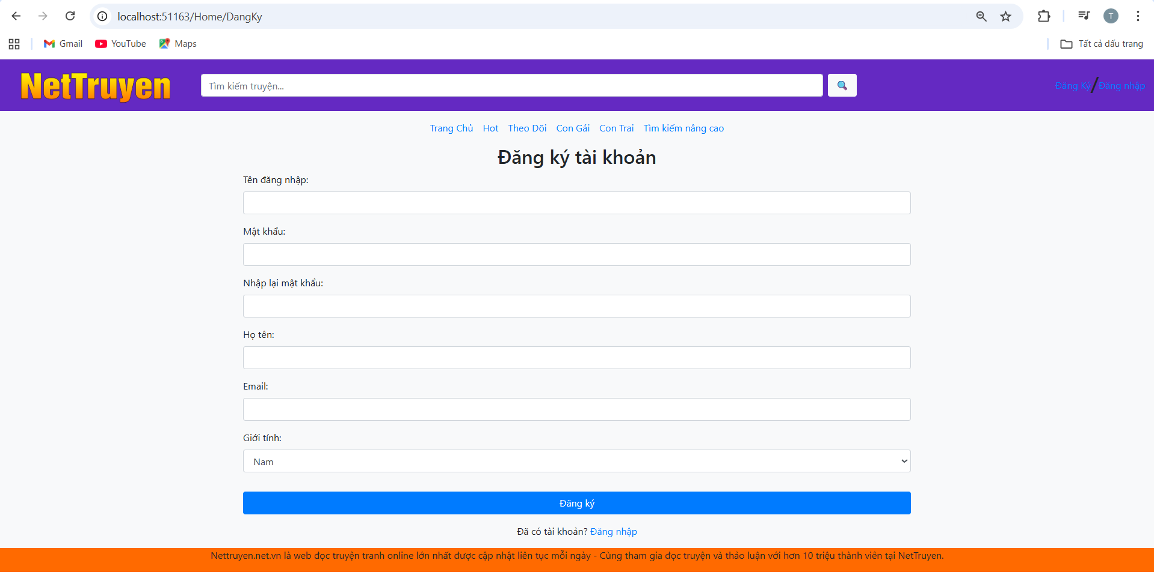
Hình 1 Đăng ký
- Thực hiện kiểm tra tính hợp lệ: kiểm tra trùng Tên Đăng Nhập và xác nhận Mật Khẩu (khớp MatKhau và reMatKhau).
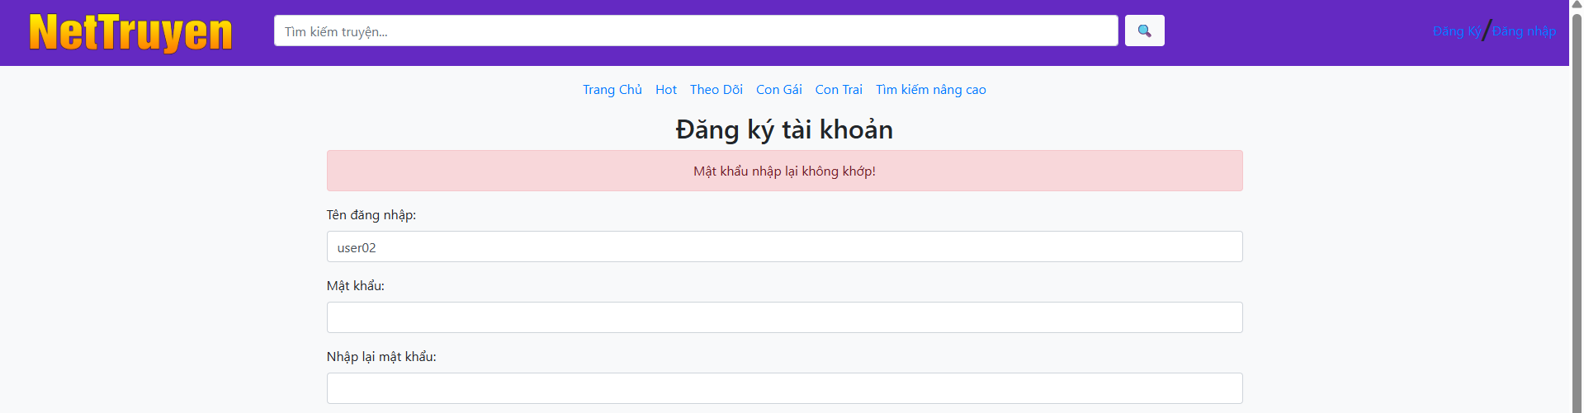
Hình 2 Kiểm tra tính hợp lệ
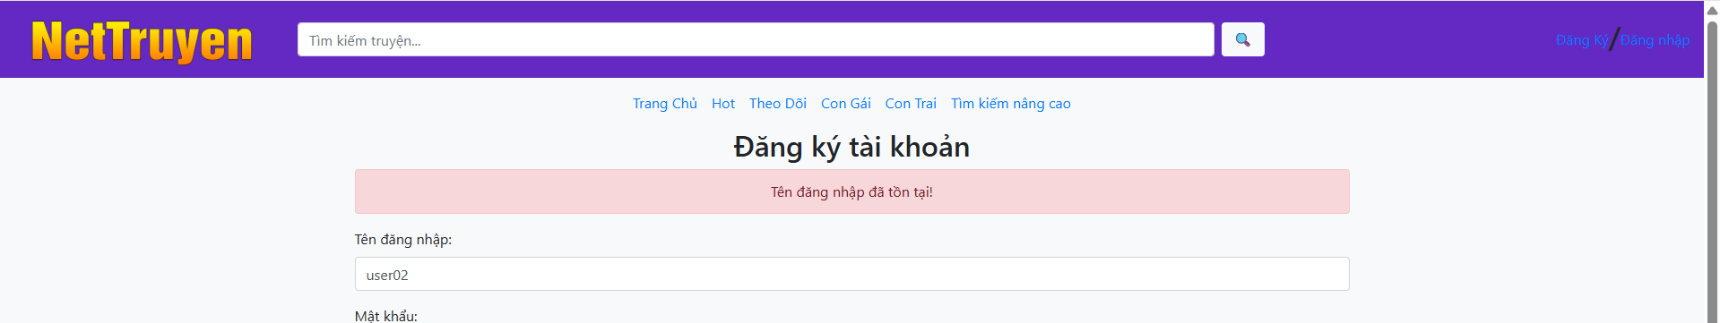
Hình 3 Kiểm tra tính hợp lệ
- Trường Giới Tính là Dropdown List bắt buộc chọn Nam hoặc Nữ (không có lựa chọn trống).
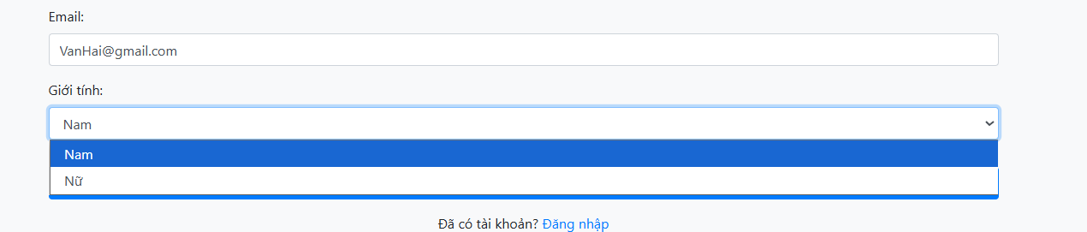
Hình 4 Chọn giới tính
- Kiểm tra email hợp lệ.
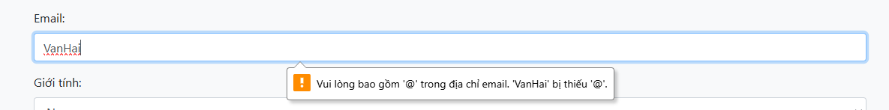
Hình 5 Kiểm tra Email
- Đăng nhập/Đăng xuất: Xử lý xác thực người dùng, tạo và xóa Session (Session["VaiTro"], Session["HoTen"]).
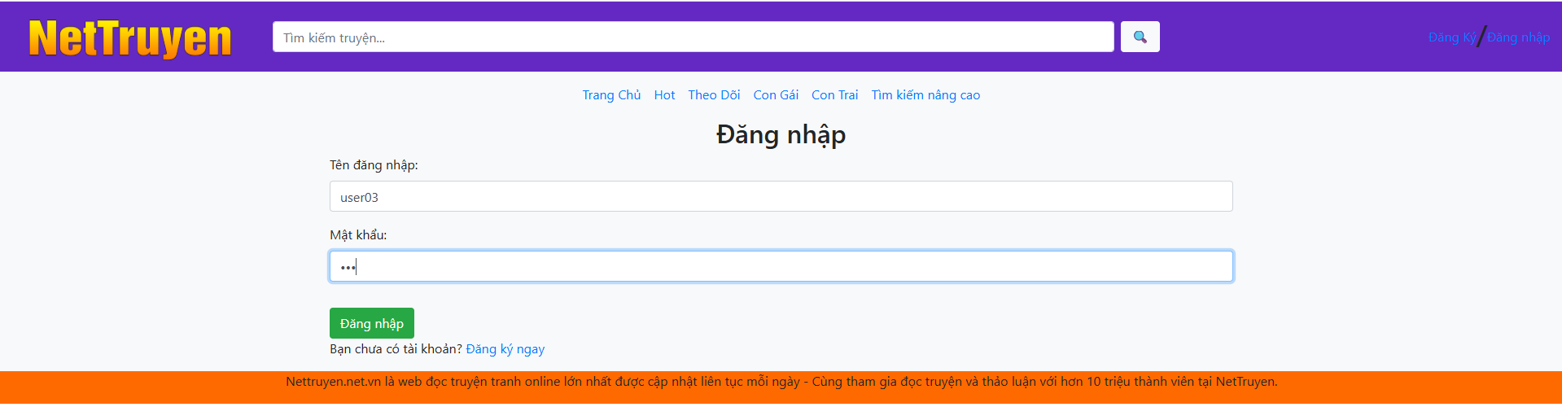
Hình 6 Đăng nhập
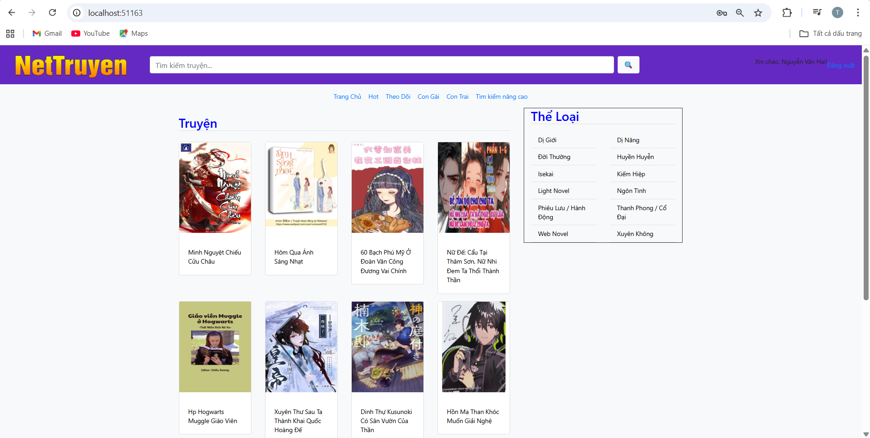
Hình 7 Web sau khi đăng nhập

- Phân quyền truy cập: Hiển thị liên kết Admin Panel chỉ khi Session["VaiTro"] == 1.
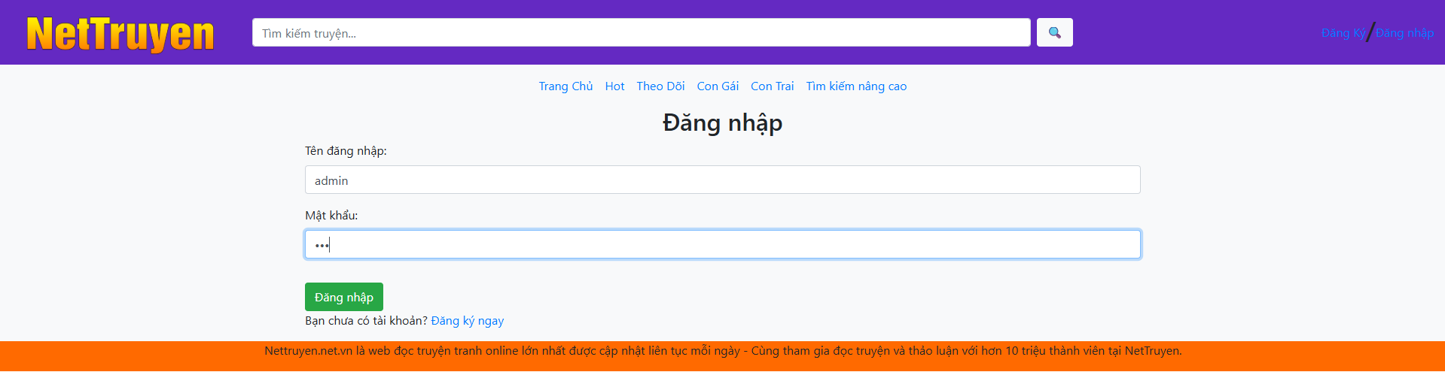
Hình 8 Đăng nhập với tài khoản admin
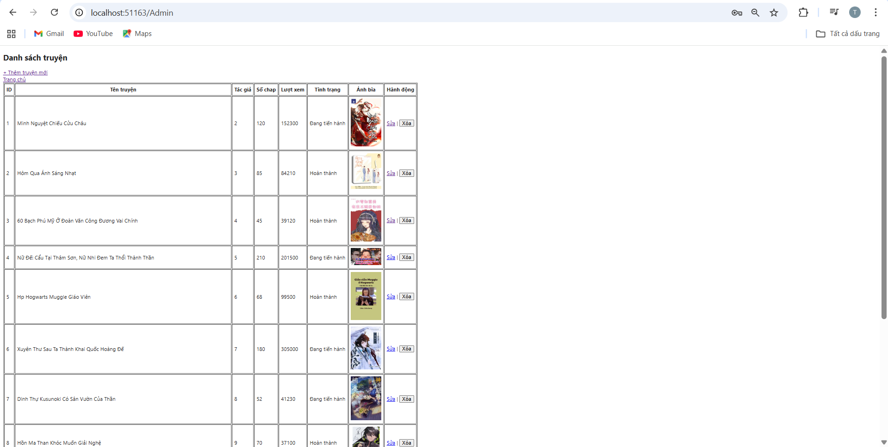
Hình 9 Trang Admin

3.1.2 Chức năng Xem và Tương tác Truyện
- Xem chi tiết Truyện: Hiển thị thông tin truyện (Tác giả, Mô tả, Thể loại, Tình trạng, Ảnh Bìa).
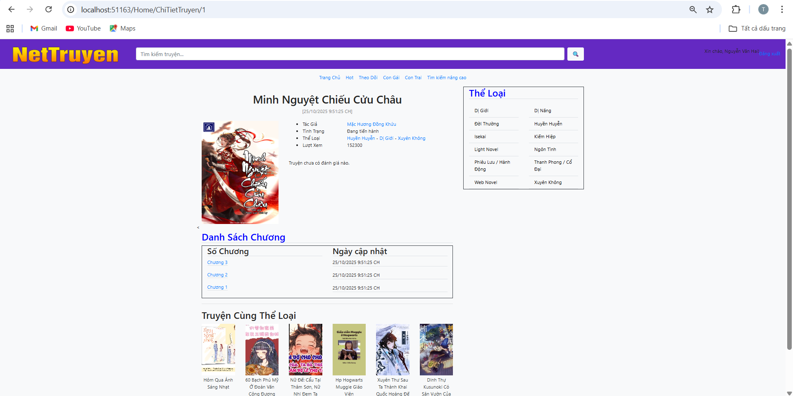
Hình 10 Xem chi tiết
- Tìm kiếm & Lọc: Tìm kiếm theo tên truyện/tác giả và lọc theo thể loại.
- Tìm kiếm bằng tên:
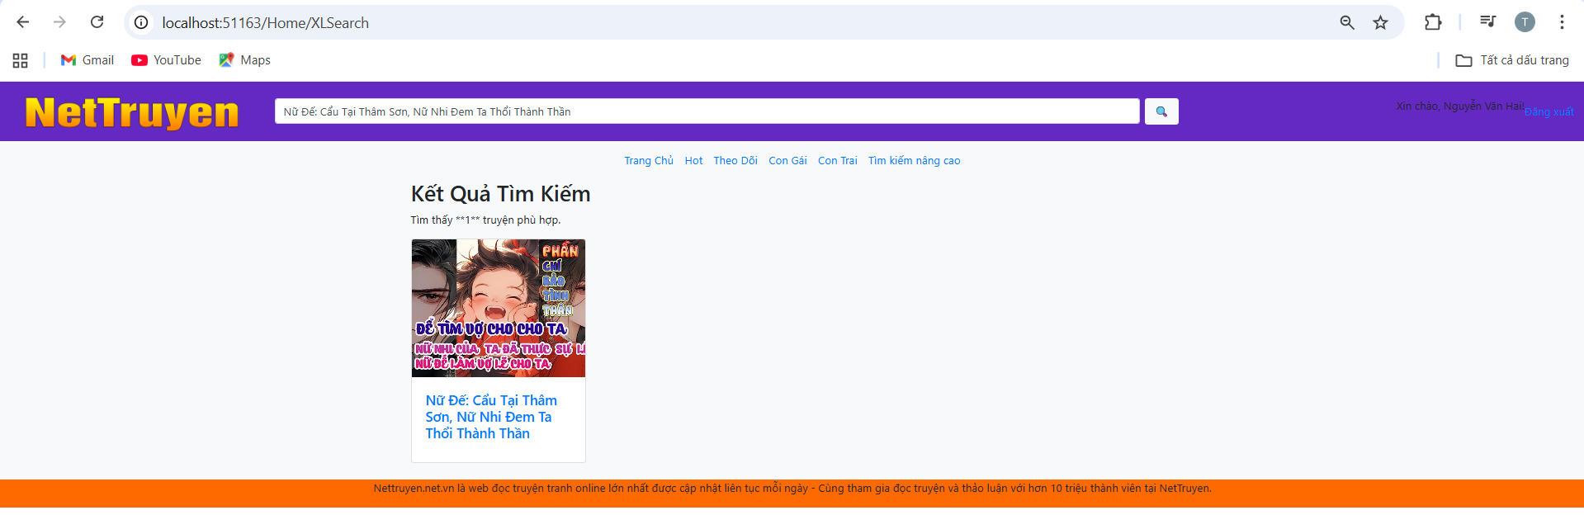
Hình 11 Tìm kiếm bằng tên
- Lọc theo thể loại:
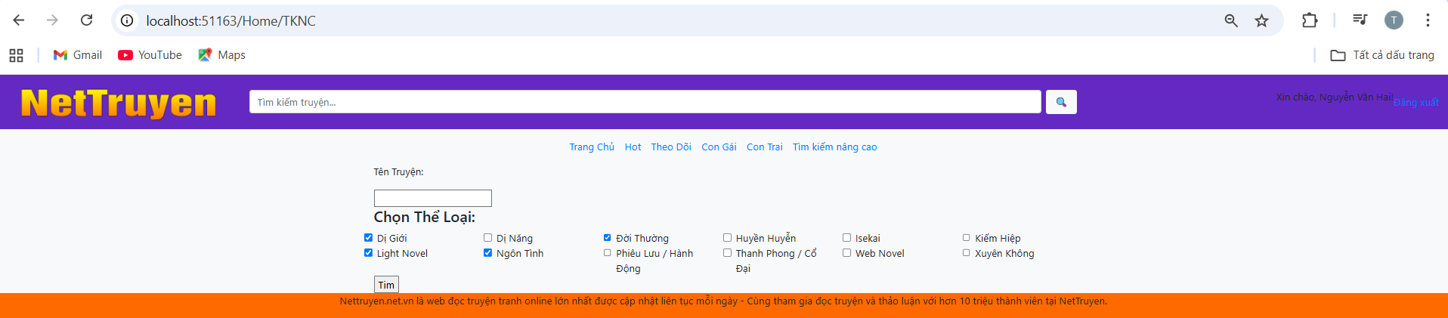
Hình 12 Lọc theo thể loại
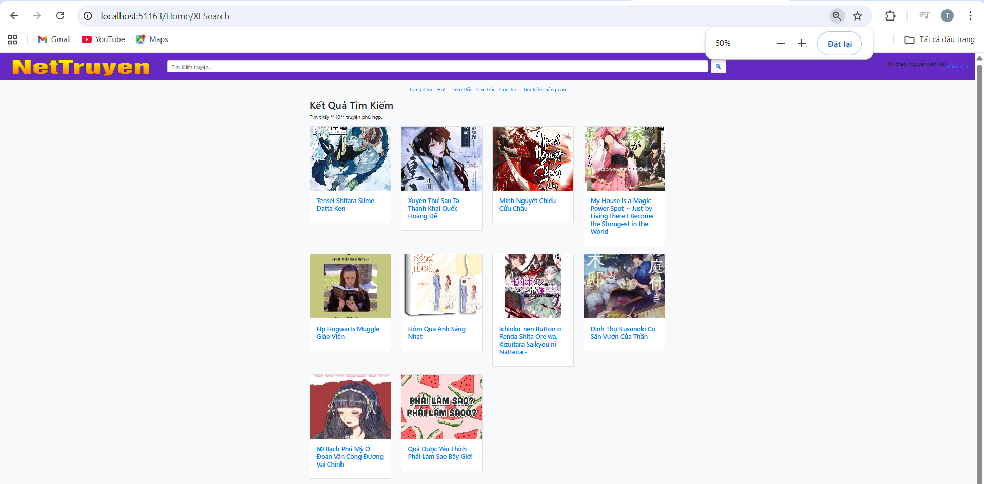
Hình 13 Sau khi lọc

- Lọc truyện theo tác giả
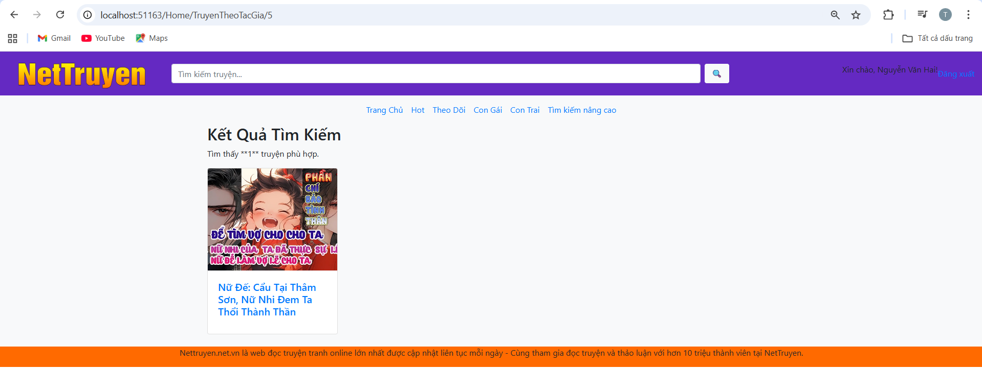
Hình 14 Lọc truyện theo tác giả
- Kết quả tìm kiếm nâng cao
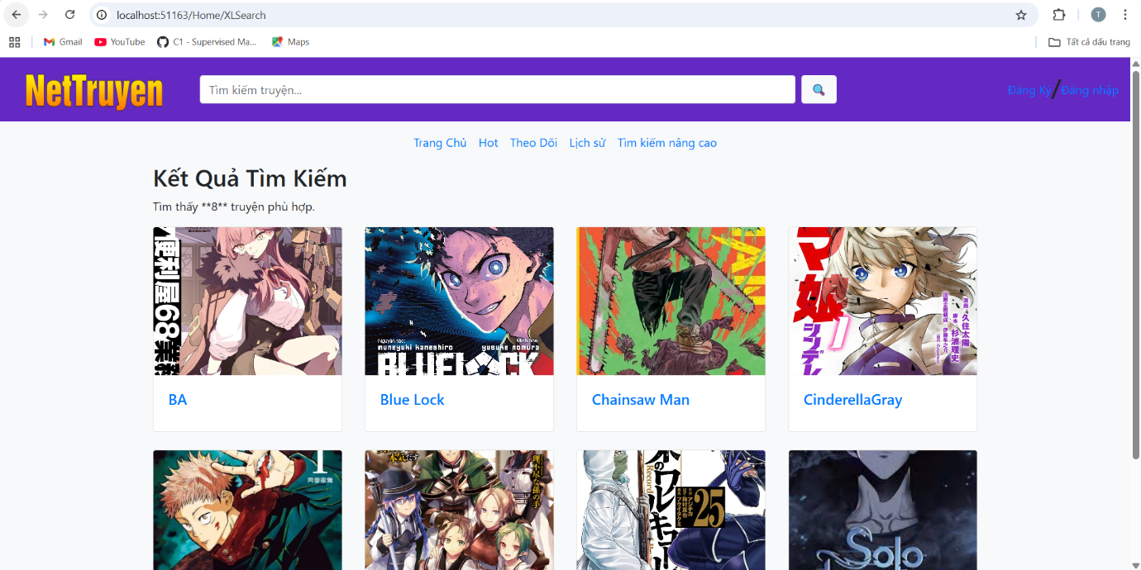
Hình 15 Kết quả tìm kiếm nâng cao
- Kết quả tìm kiếm theo loại
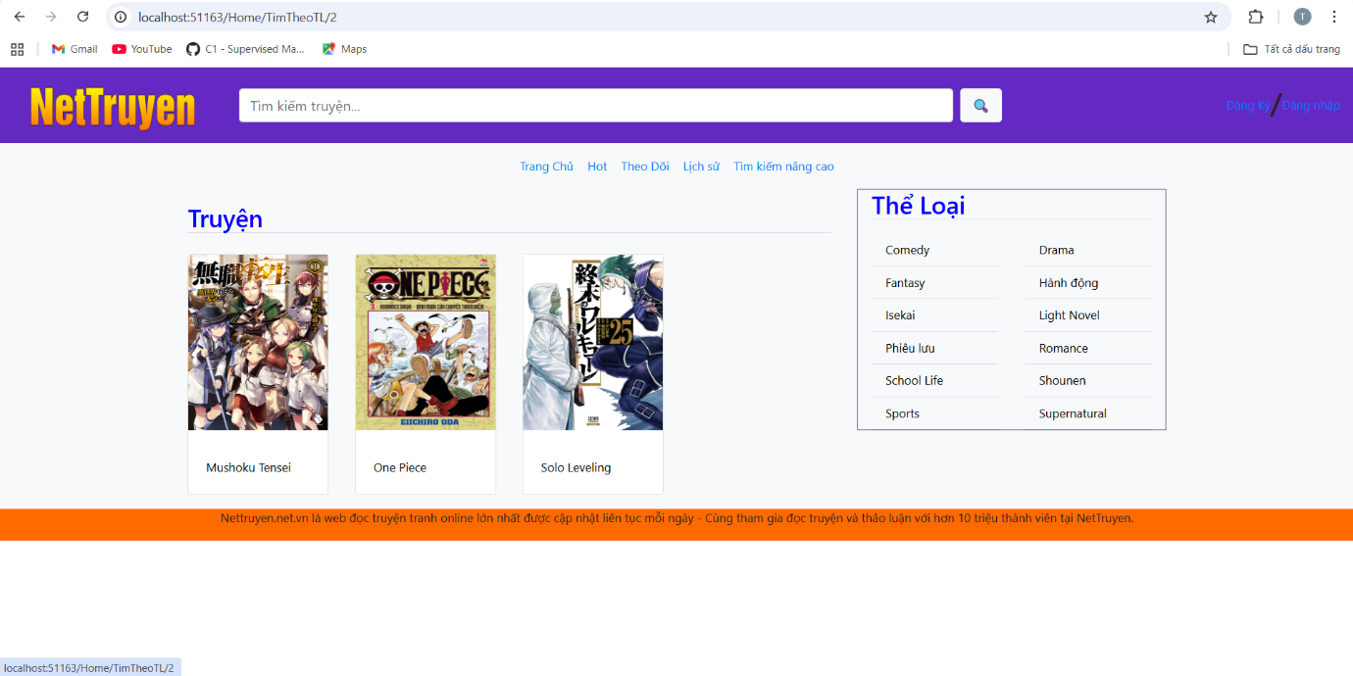
Hình 16 Kết quả tìm kiếm theo loại
- Kết quả tìm kiếm theo tên
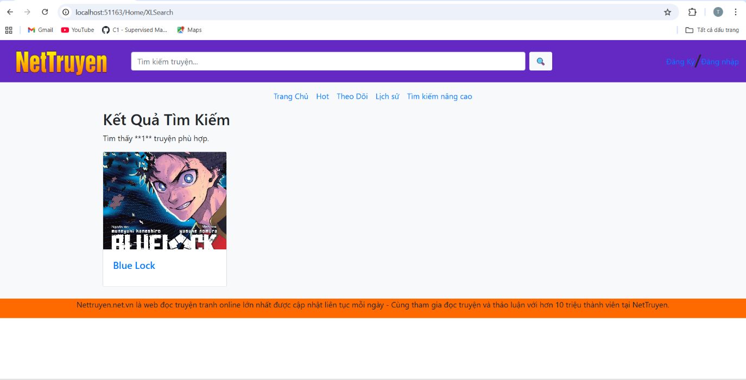
Hình 17 Kết quả tìm kiếm theo tên

3.2 Phân Hệ Quản Trị (Admin Panel)

3.2.1 Quản lý Truyện (CRUD - Create, Read, Update, Delete)
- Thêm Truyện (Them - GET/POST):
- Cho phép nhập thông tin cơ bản và gán giá trị mặc định cho NgayCapNhat và LuotXem = 0.
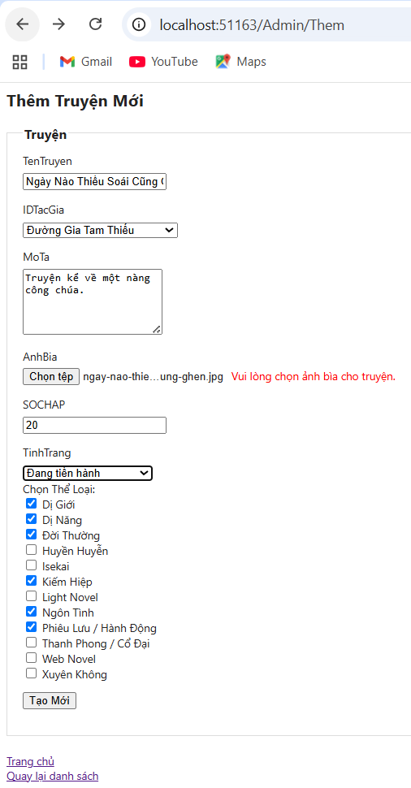
Hình 18 Thêm truyện
- Upload Ảnh Bìa: Xử lý upload file (HttpPostedFileBase) và kiểm tra định dạng hình ảnh.
- Quản lý Tác Giả: Chọn Tác giả có sẵn qua Dropdown (IDTacGia).
- Quản lý Thể Loại: Chọn nhiều thể loại thông qua danh sách Checkbox (List<int> TheLoaiIDs).
- Sửa Truyện (Sua - GET/POST):
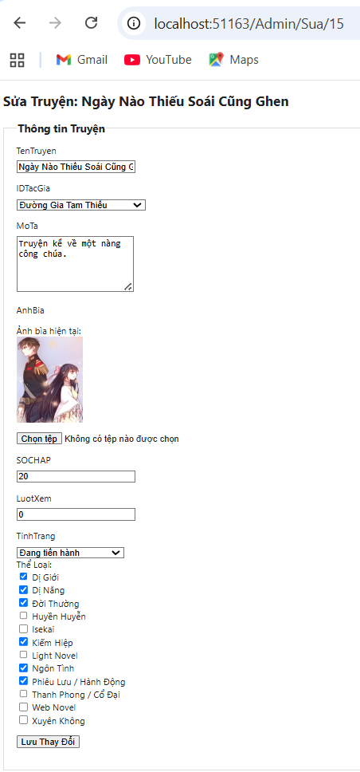
Hình 19 Sửa truyện
- Cho phép cập nhật thông tin và thay thế Ảnh Bìa (giữ lại ảnh cũ nếu không có file mới).
- Cập nhật Thể Loại: Xử lý logic Xóa tất cả liên kết cũ trong bảng Truyen_TheLoai và Thêm mới các liên kết thể loại được chọn.
- Cập nhật trường NgayCapNhat về thời gian hiện tại.
- Xóa Truyện (Xoa - POST):
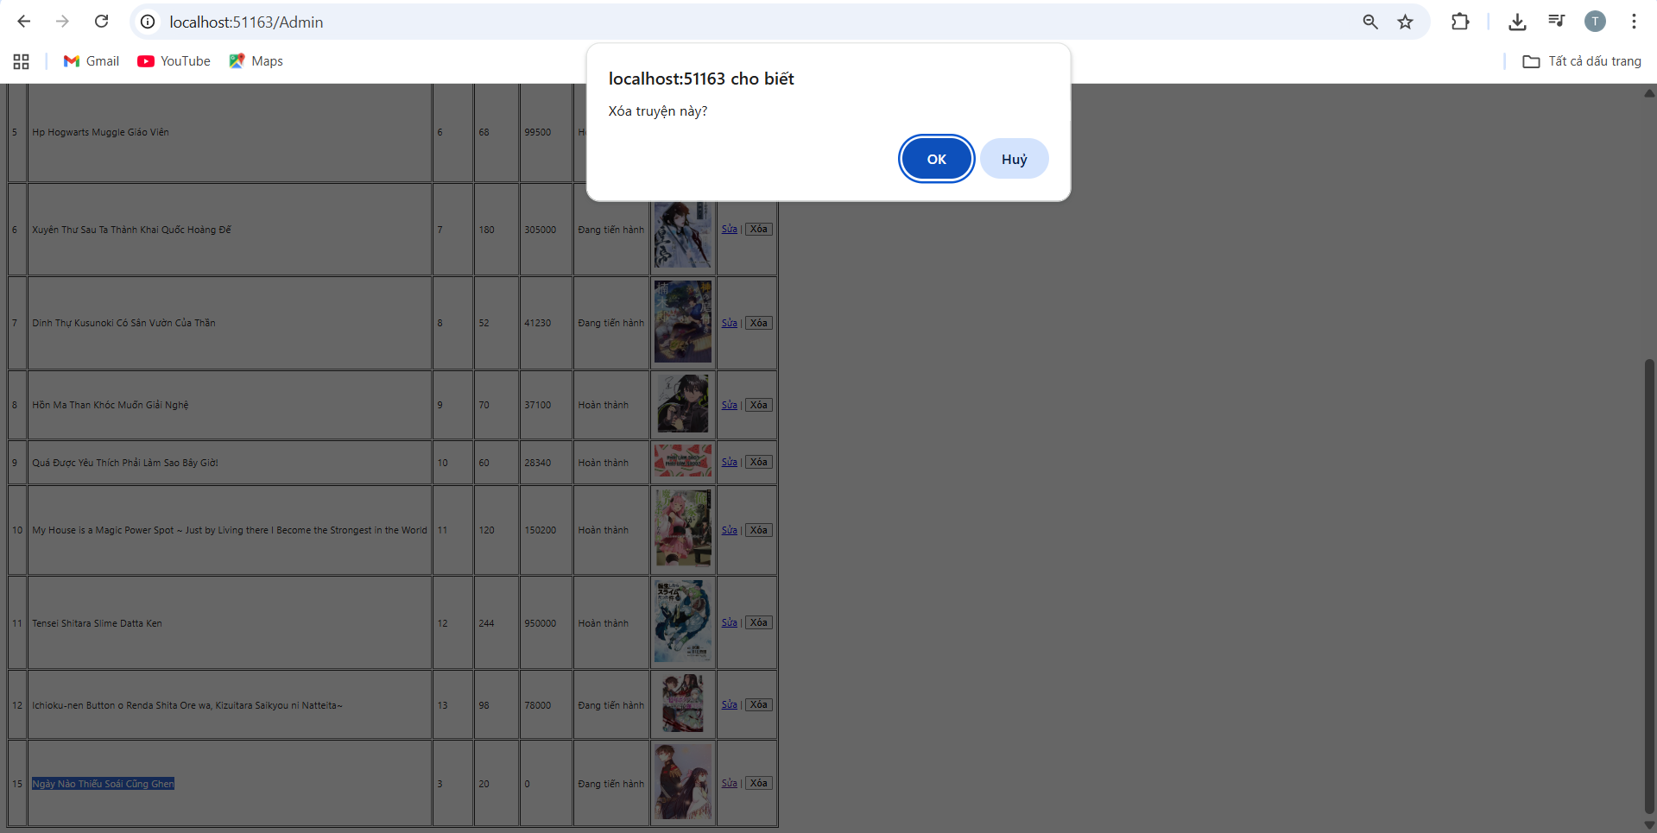
Hình 20 Xóa truyện
- Thực hiện xóa bản ghi truyện chính an toàn.
- Giải quyết ràng buộc khóa ngoại (FK): Tự động Xóa tất cả các bản ghi liên kết trong bảng trung gian Truyen_TheLoai trước khi xóa truyện.
- Chi tiết truyện
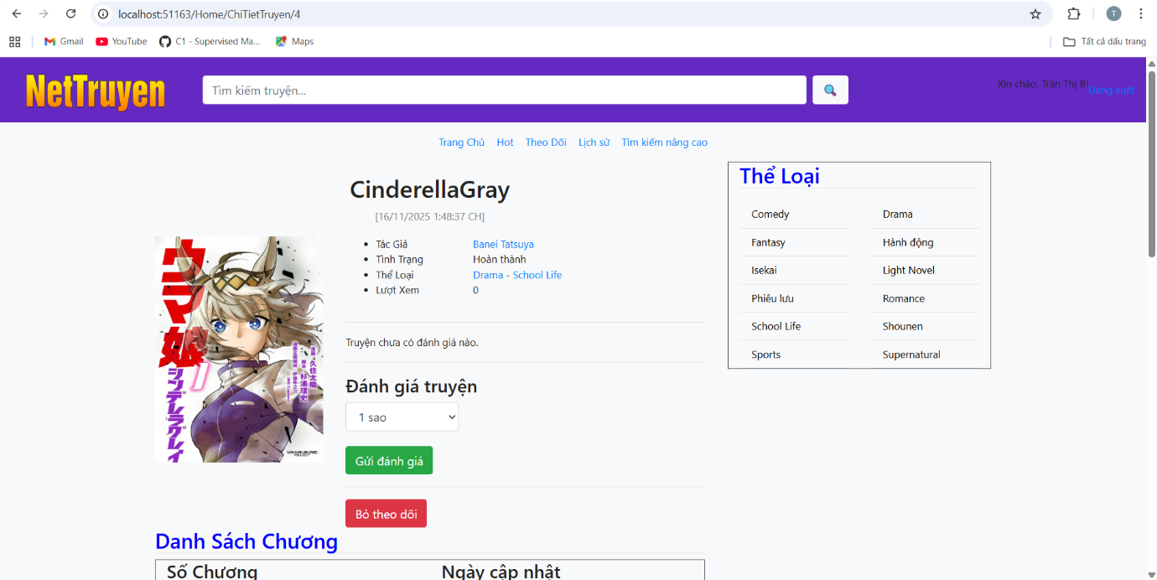
Hình 21 Chi tiết truyện
- Chuyển chap và bình luận
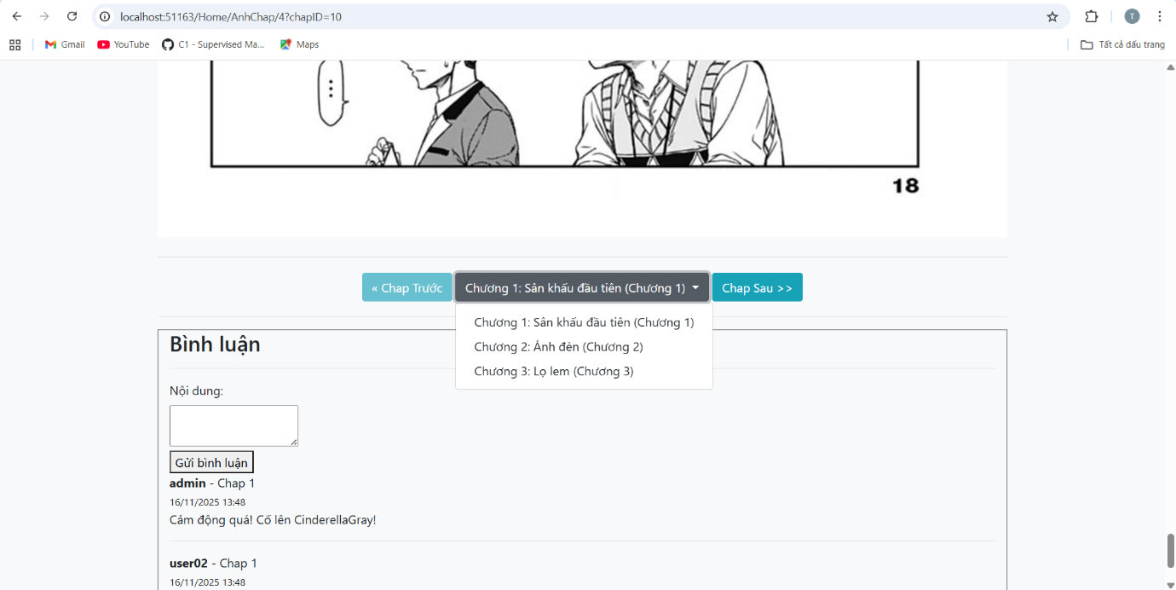
Hình 22 Chuyển chap và bình luận
- Giao diện đọc truyện
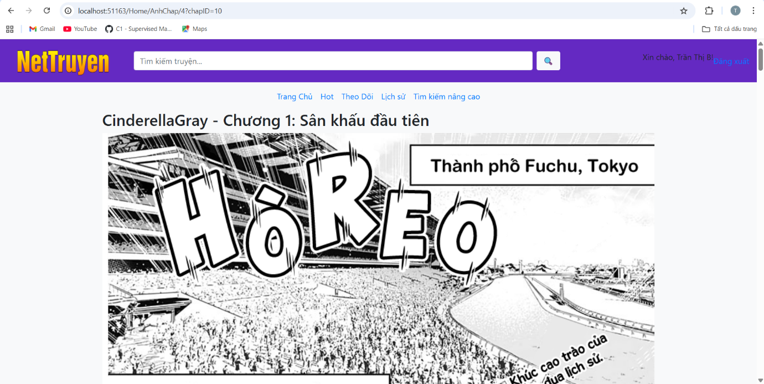
Hình 23 Giao diện đọc truyện
- Giao diện sửa truyện
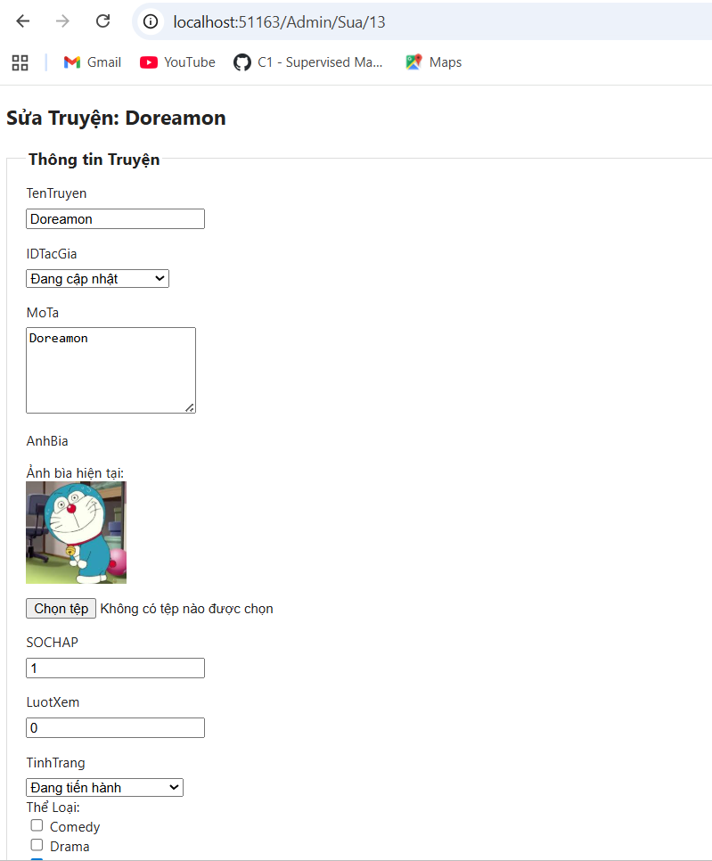
Hình 24 Giao diện sửa truyện
- Doraemon sau khi sửa
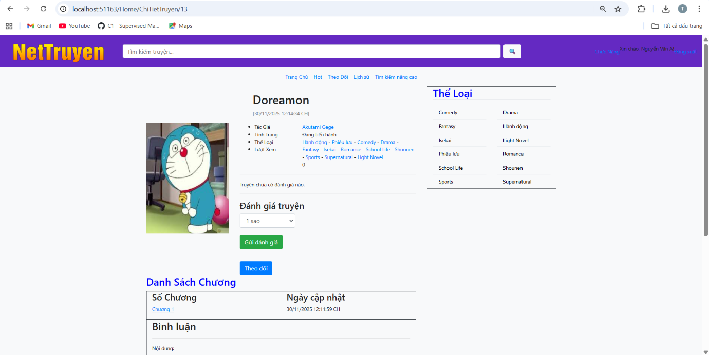
Hình 25 Truyện Doraemon sau khi sửa
- Giao diện truyện Doraemon
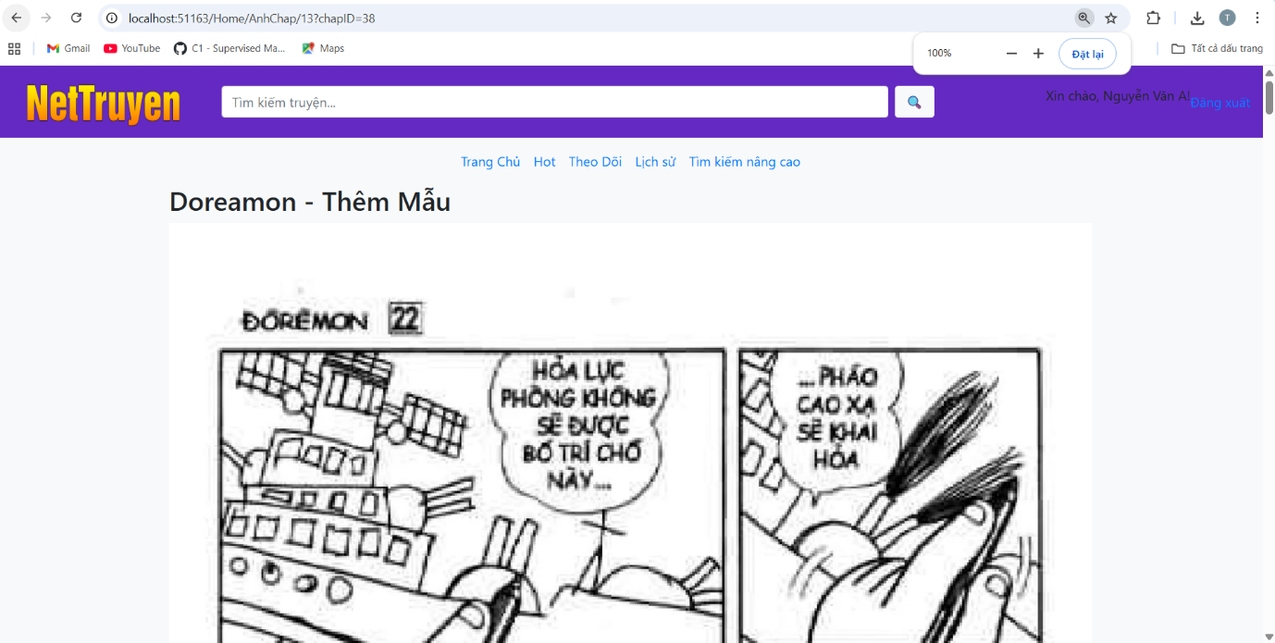
Hình 26 Giao diện truyện Doraemon
- Gửi đánh giá
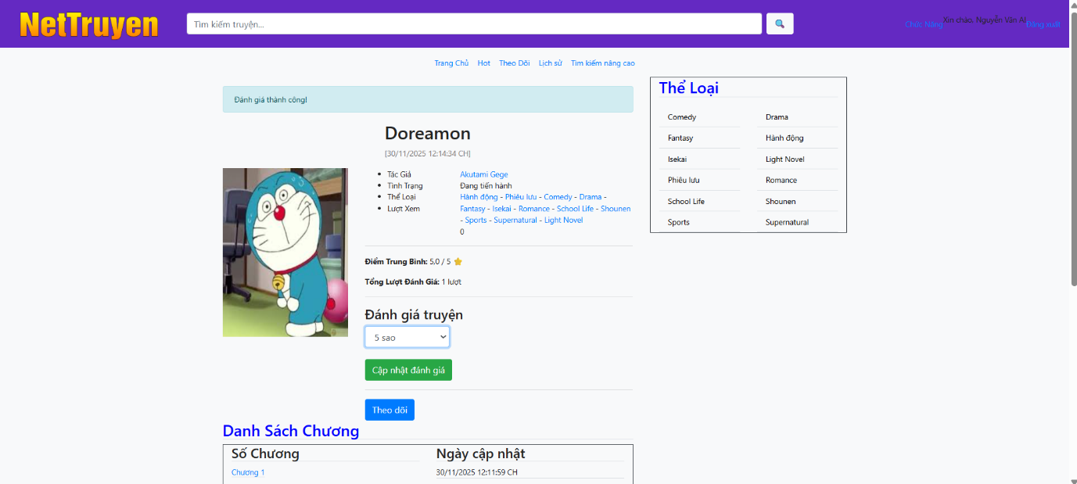
Hình 27 Gửi đánh giá
- Lịch sử đọc
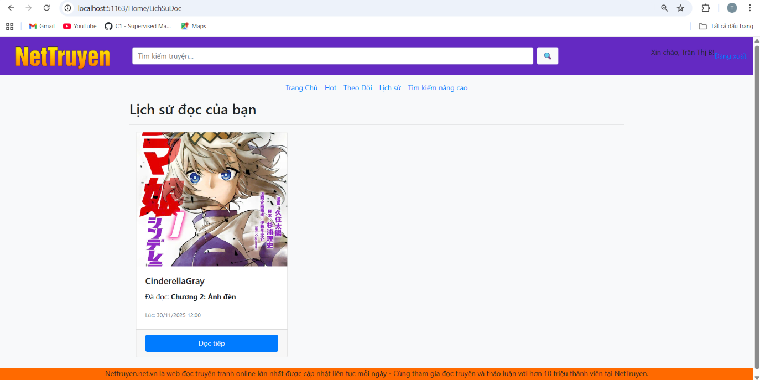
Hình 28 Lịch sử đọc
- Số chương và bình luận
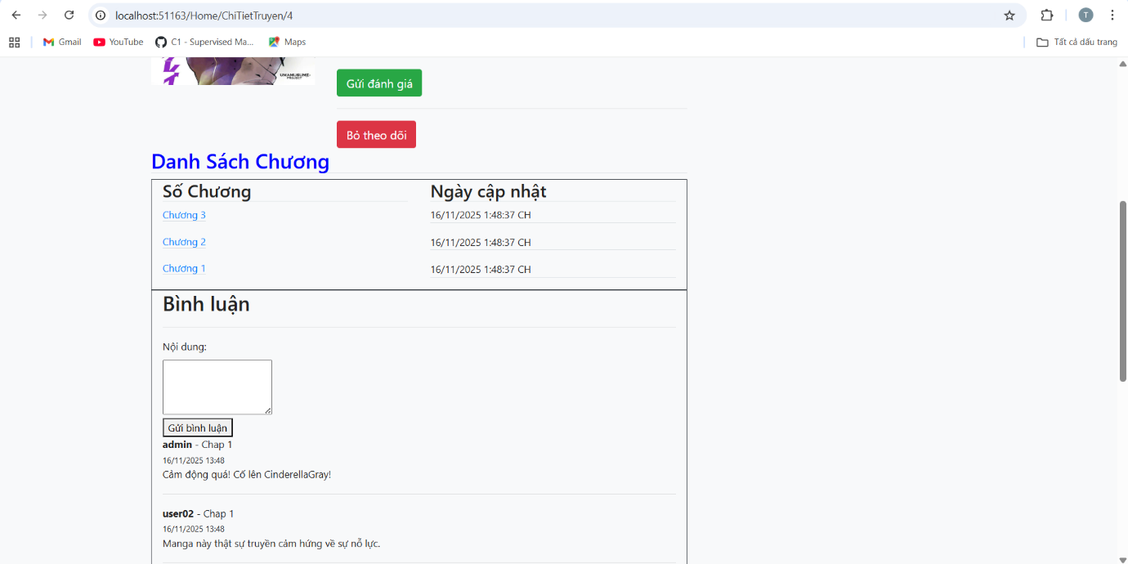
Hình 29 Số chương và bình luận
- Thêm bình luận (admin)
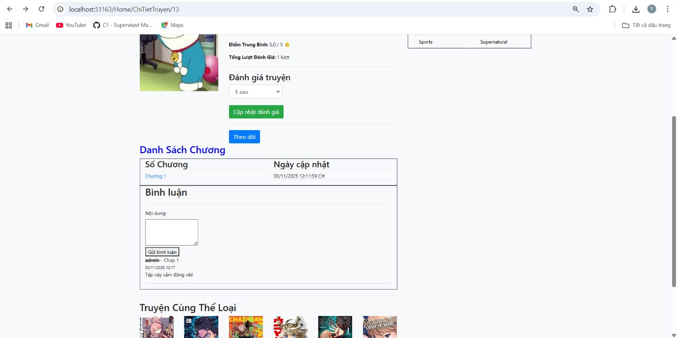
Hình 30 Thêm bình luận (admin)
- Thêm chương cho Doraemon (Đã sắp xếp)
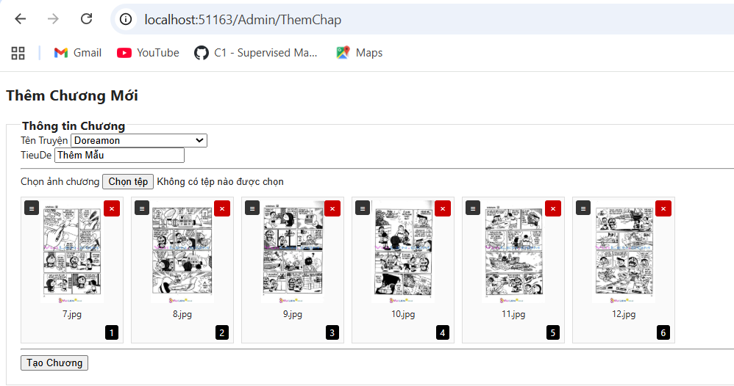
Hình 31 Thêm chương cho Doraemon (Đã sắp xếp)
- Thêm chương cho Doraemon (Chưa sắp xếp)
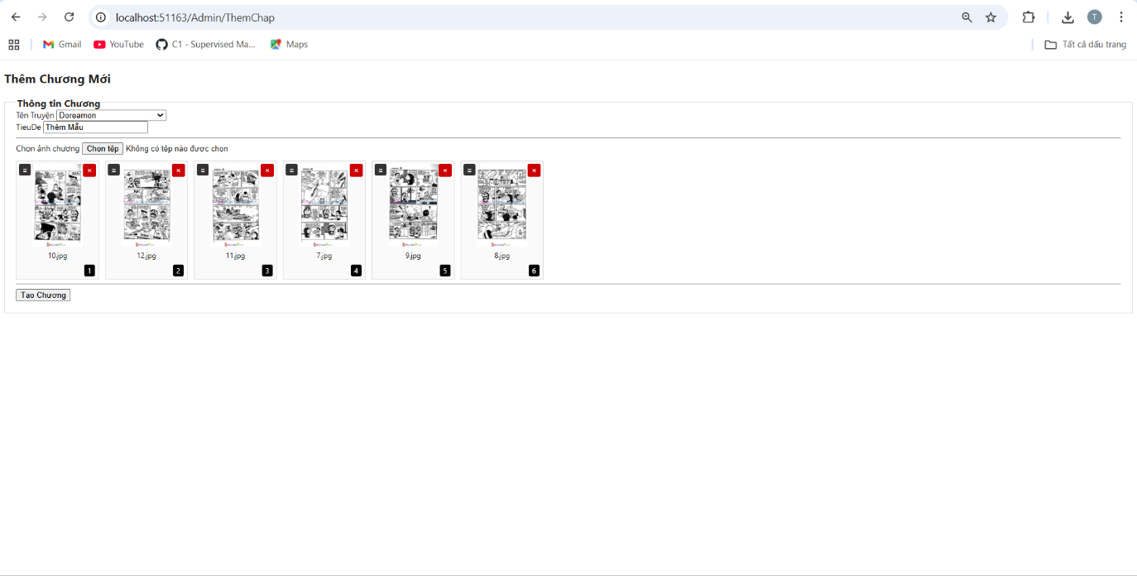
Hình 32 Thêm chương cho Doraemon (Chưa sắp xếp)
- Thêm thành công Doraemon
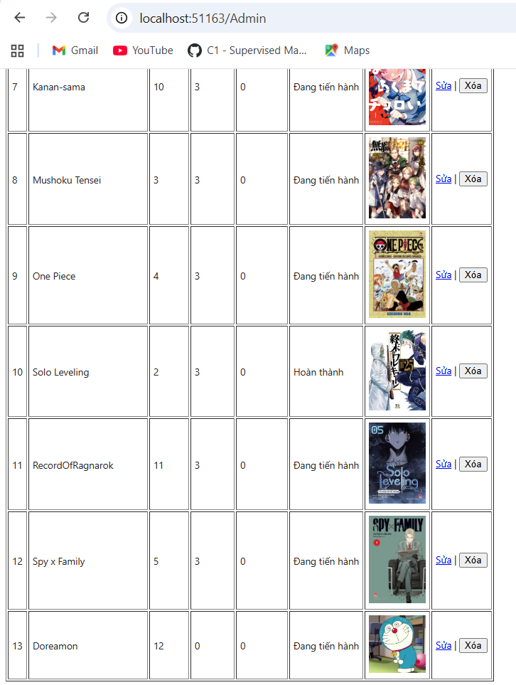
Hình 33 Thêm thành công Doraemon
- Thêm tác giả và tất cả thể loại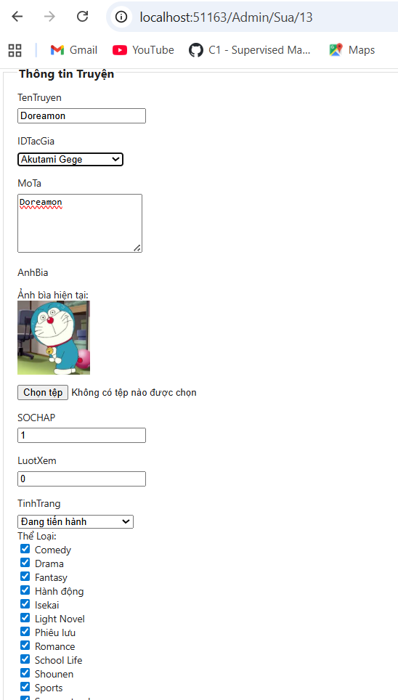
Hình 34 Thêm tác giả và tất cả thể loại

- Xóa Doraemon
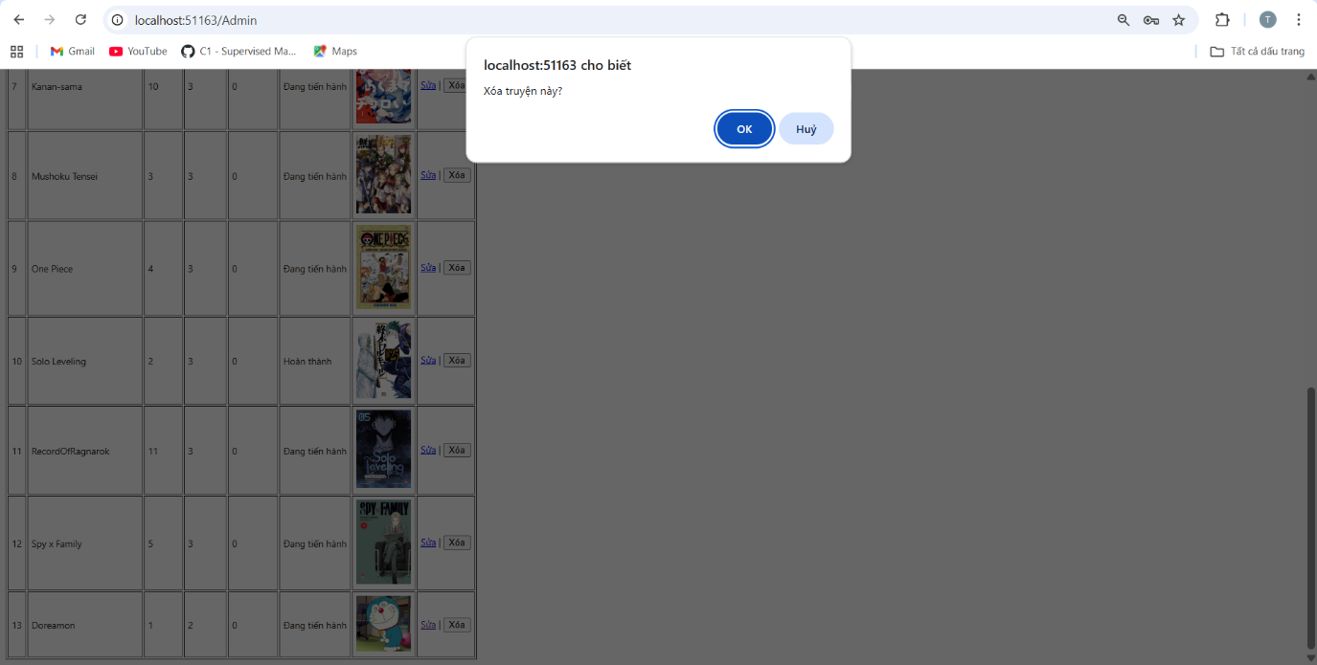
Hình 35 Xóa Doraemon
- Xóa thành công Doraemon
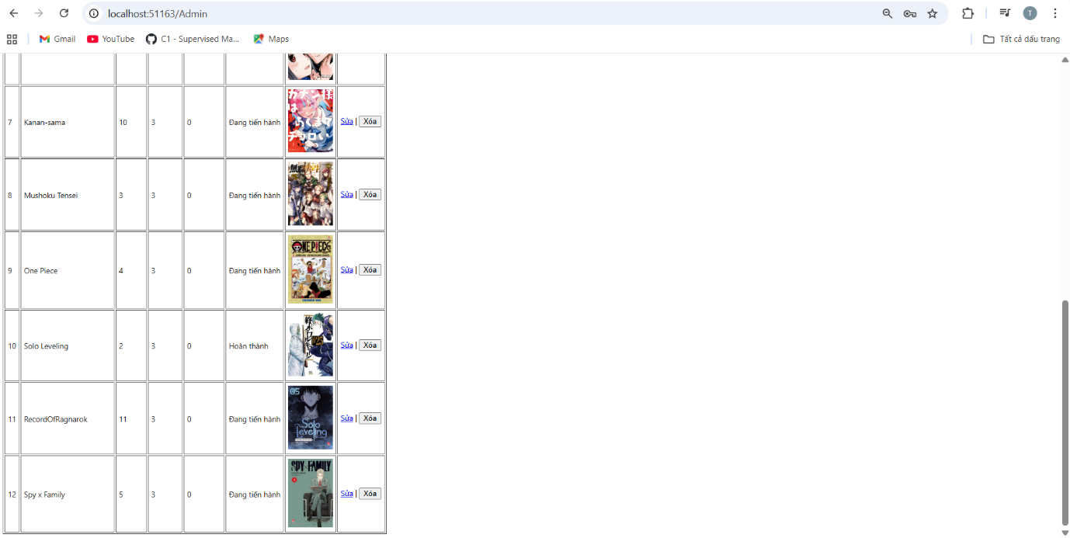
Hình 36 Xóa thành công Doraemon

- Trang đăng ký
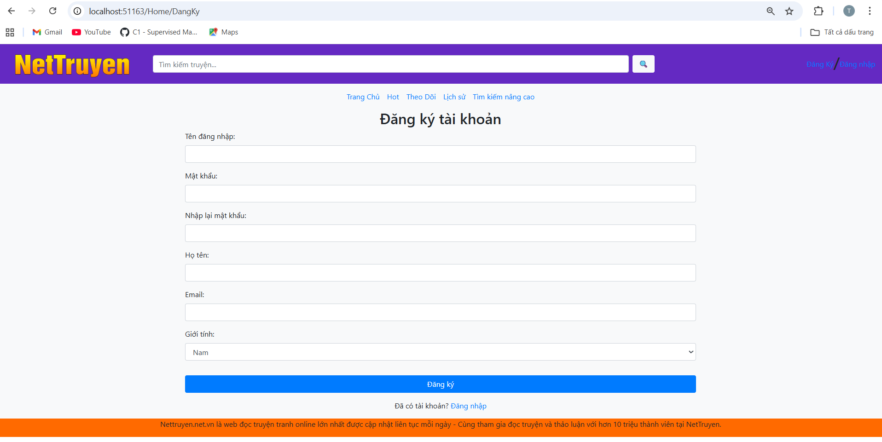
Hình 37 Trang đăng ký
- Trang đăng nhập
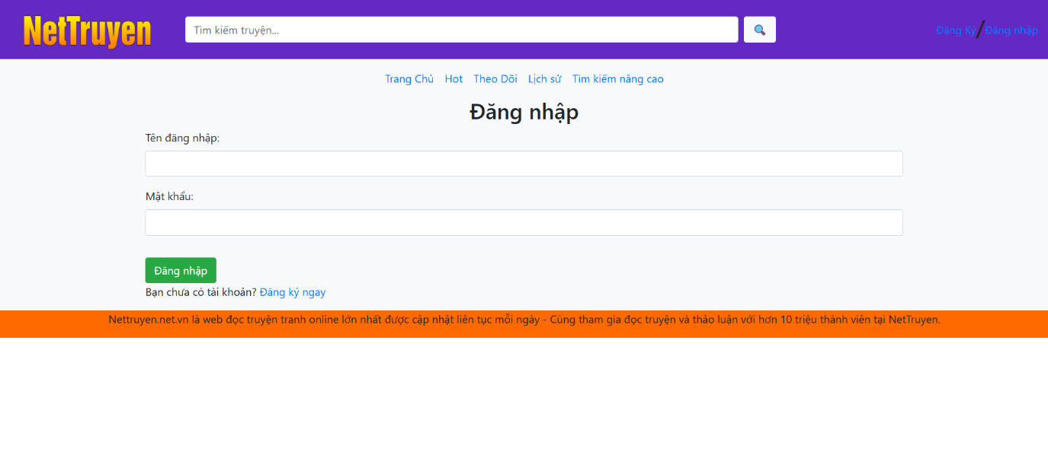
Hình 38 Trang đăng nhập
- Truyện cùng thể loại
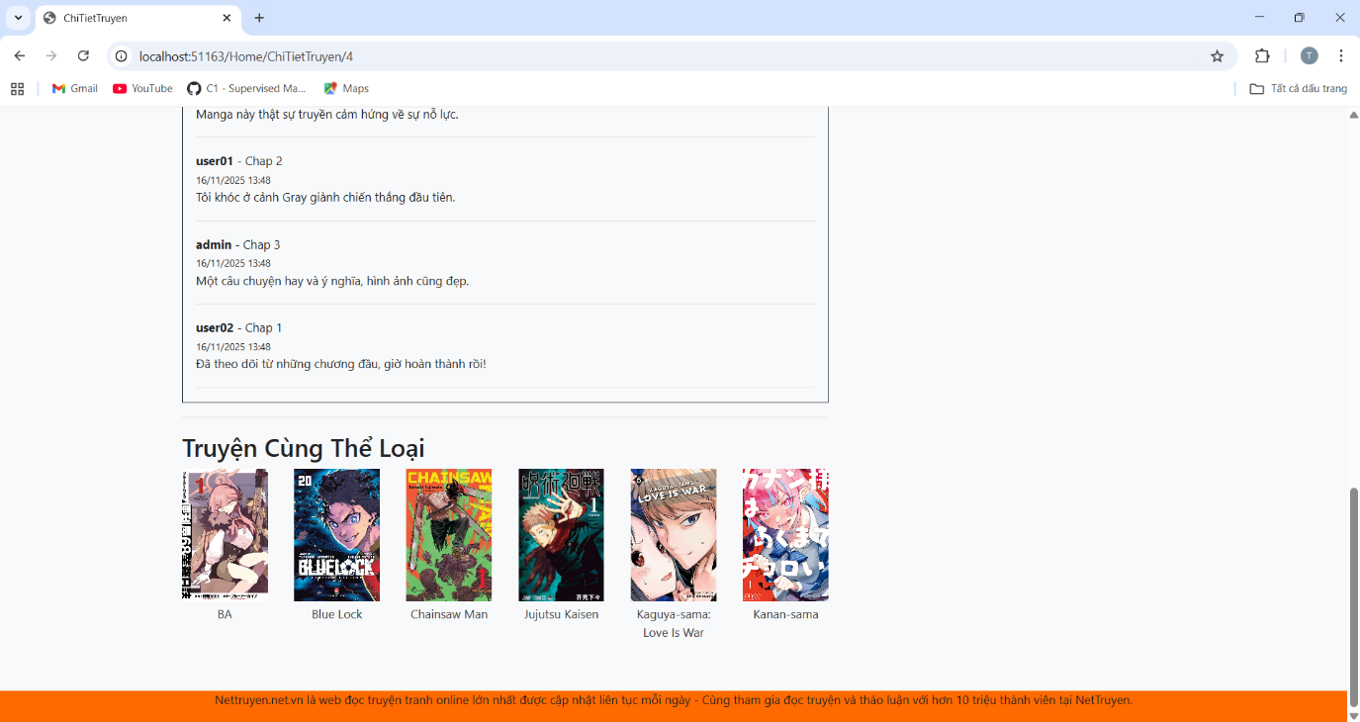
Hình 39 Truyện cùng thể loại
- Truyện đang theo dõi (Của tài khoản)
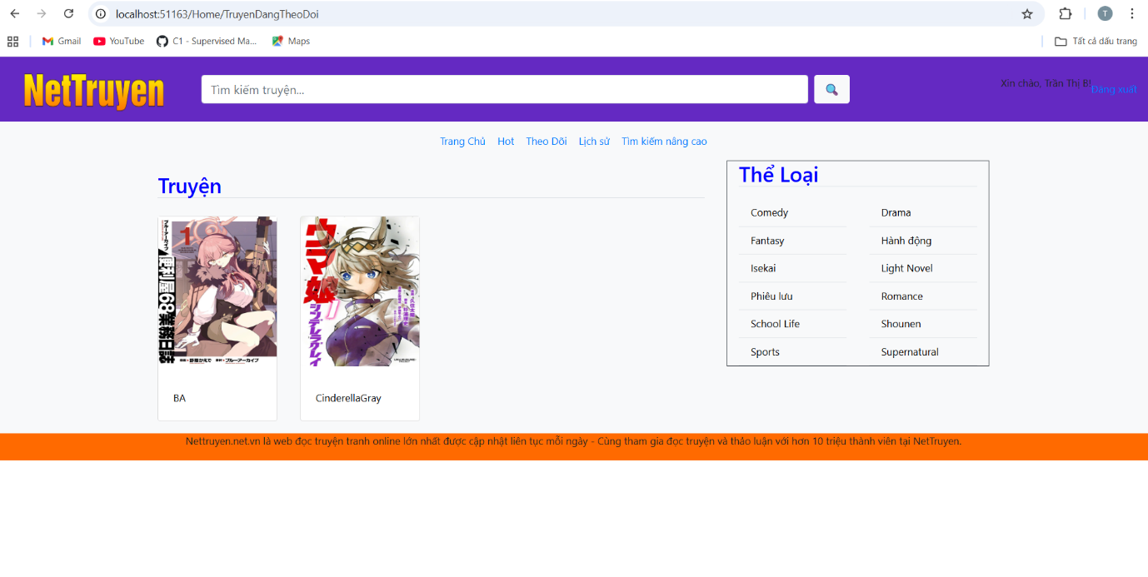
Hình 40 Truyện đang theo dõi (Của tài khoản)

CHƯƠNG 4: KẾT QUẢ VÀ THỰC TIỄN

4.1 Kết quả đạt được
- Khảo sát và phân tích các website đọc truyện trực tuyến hiện có để thu thập yêu cầu thực tế.
- Xác định quy trình nghiệp vụ và nhu cầu của người dùng đối với hệ thống.
- Phân tích và thiết kế cơ sở dữ liệu phù hợp cho việc lưu trữ thông tin truyện, chương và người dùng.
- Thiết kế giao diện website thân thiện, dễ sử dụng và phù hợp với trải nghiệm đọc truyện.
- Xây dựng website với đầy đủ các chức năng: xem truyện, tìm kiếm, phân loại theo thể loại, đăng nhập/đăng ký và quản lý truyện cho admin.

4.2 Ưu điểm và hạn chế
Ưu điểm
- Đề tài gần gũi với sinh viên, khả năng ứng dụng thực tế cao.
- Website có giao diện thân thiện, dễ thao tác.
- Nền tảng ASP.NET MVC cho phép mở rộng và bảo trì tốt.
Hạn chế
- Kinh nghiệm lập trình còn hạn chế, nên một số phần tối ưu chưa tốt.
- Một số giao diện quản trị chưa đẹp và chưa trực quan.
- Tính bảo mật chưa được triển khai ở mức cao.
- Chưa tối ưu hiệu năng cho lượng truy cập lớn.

4.3 Hướng phát triển
- Tìm hiểu thêm các công nghệ web hiện đại: ASP.NET Core, React, Vue,...
- Bổ sung các chức năng nâng cao: bình luận, đánh giá truyện, gợi ý theo sở thích.
- Tối ưu hiệu năng và bảo mật hệ thống.
- Xây dựng diễn đàn trao đổi cho người đọc.
- Phát triển phiên bản di động hoặc ứng dụng mobile.
- Cải thiện giao diện quản trị và tối ưu trải nghiệm người dùng.
Tài liệu tham khảo

